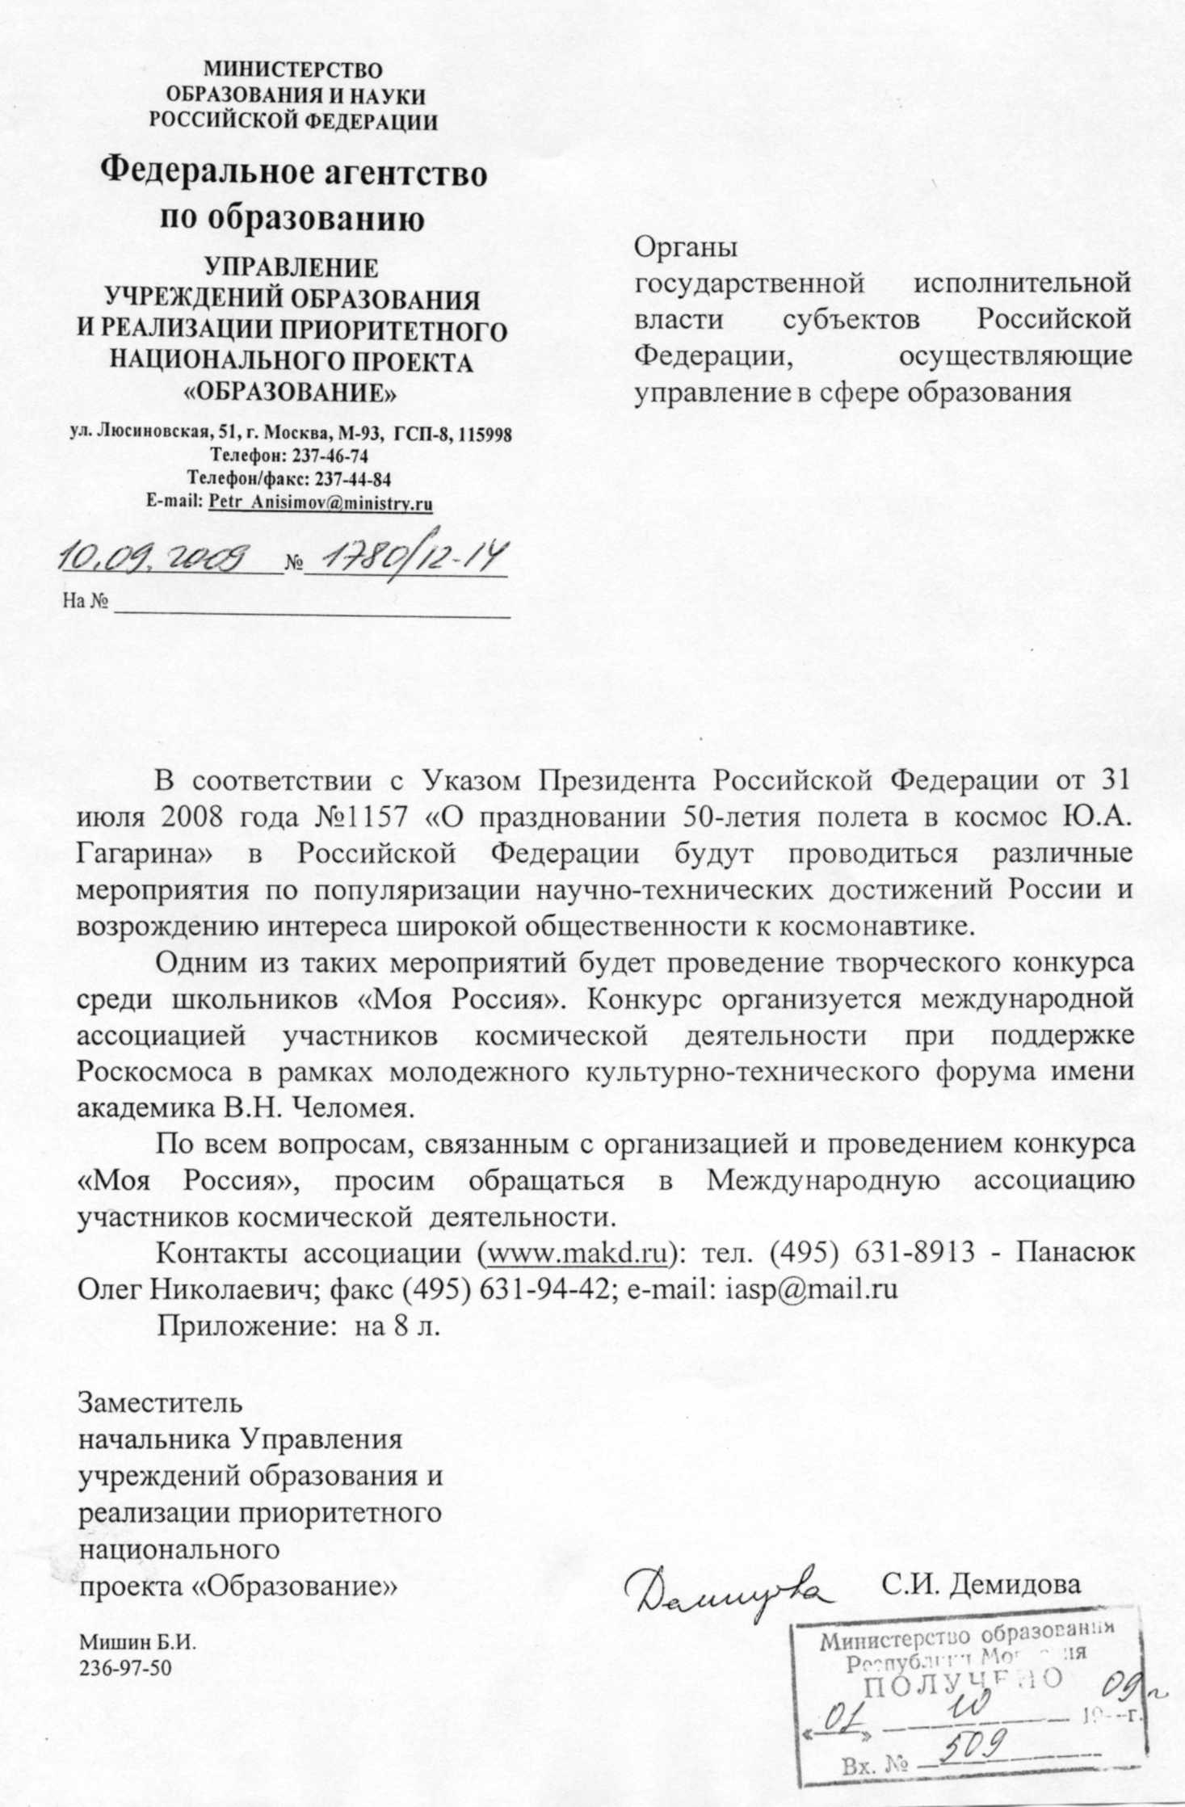

«Утверждаю»
Проректор по научной работе МГОУ, проф. Трайтак С.Д.

«Утверждаю»
Председатель правления содружества православных
деятелей культуры, науки и образования Серов Ю.А.

Положение
о конкурсе «Моя Россия», проводимого в рамках
«молодежного культурно-технического форума

имени академика В.Н. Челомея».

2009г.

1.Общие положения

Настоящее Положение определяет порядок организации и проведения Конкурса среди школьников и учащейся молодежи, его организационно-методическое обеспечение, порядок участия в Конкурсе и определение победителей.
Целью Конкурса является духовно - нравственное, гражданское и патриотическое воспитание молодежи.
Основными задачами Конкурса являются:
- формирование в молодежной среде уважительного отношения к Родине, ее истории, культуре и традициям;
- создание условий для духовно - нравственного воспитания молодежи;
- развитие у молодежи креативного мышления на примере жизнедеятельности академика В.Н.Челомея, а также стремления к самореализации;
- профессиональная ориентация учащихся.
1.4. Организатором Конкурса выступает МОО «Содружество православных деятелей культуры, науки и образования», совместно с Московским государственным областным университетом. Конкурс проводится при поддержке Госдумы и Совета Федерации.

2. Условия участия в Конкурсе.

2.1 В Конкурсе имеют право принимать участие школьники в двух возрастных группах: до-9-х, 10-11-х классов.
2.2.Конкурс проводится в два этапа.
1-й этап - заочный по 15.09.09 г. Экспертиза представленных в Оргкомитет работ.
2-й этап очный по 30.11.09 г. Подведение итогов, награждение победителей и участие в работе молодежных научно-образовательных чтений имени академика В.Н.Челомея.
2.3. Порядок организации и проведения Конкурса.

  - Конкурс проводится по следующим номинациям:

- выдающиеся люди, оставившие заметный след в истории моего города;
- человеческий фактор в инновационных проектах;
- молодежные проблемы современной России;
- историко-культурные проблемы развития общества и техники;
- духовный мир, ценностные ориентации и стиль жизни молодежи моего города;
- техника и природа.

3.2 К участию в Конкурсе допускаются поданные в срок работы, содержание которых соответствует утвержденным номинациям Конкурса в соответствии с настоящим Положением.
3.3. Работы, представленные на Конкурс, обязательно должны включать в себя:
заявку на участие в Конкурсе (приложение 1); титульный лист (приложение 2); информационную карту проекта (приложение 3); описание работы (сама работа).
3.4. Первый этап проводится общеобразовательными учреждениями при поддержке местных (муниципальных) органов образования. От каждой школы отбирается одна работа-победитель (сочинение, реферат, стихотворение, рисунок, фотография) и две работы-призера. Объём (сочинение, реферат) не должен превышать 10 листов, формат А4, шрифт 14. Рисунки-победители и аналогичные фотографии - формат до А 1=700x900, на лицевой стороне должны быть указаны: ФИО, номинация, город, школа, класс.
3.5. Заявки с приложением документов согласно Перечня, указанного в п.3.3, принимаются Комиссией по почтовому адресу: 105005, г. Москва, ул. Радио, д. 10а МГОУ, конкурс «Моя Россия», либо в электронном виде по адресу: comp-mgou@vandex.ru
3.6. Все материалы, присланные на Конкурс, обратно не возвращаются и не рецензируются.

4. Порядок работы Конкурсной комиссии.

4.1. С целью проведения экспертизы и оценки поступивших работ Организационным комитетом «молодежного культурно-технического форума имени академика В.Н. Челомея» создается Конкурсная комиссия (Комиссия).
4.2. В состав Комиссии входят представители МГОУ, органов государственной власти, общественных объединений, видные деятели культуры, науки и образования, молодёжные лидеры.
Основные критерии оценки конкурсной документации:
- наличие полного пакета документов в соответствии с Положением о Конкурсе;
- оригинальность исполнения работы;
- творческий подход;
- актуальность и новизна работы;
- законченность и полнота содержания;
- практическая значимость.
4.4 Итоги Конкурса будут размещены на сайте МГОУ.

5. Порядок работы Организационного комитета.

5.1. С целью определения победителей Конкурса создается Организационный комитет «молодежного культурно- технического форума имени академика В.Н. Челомея» (далее Организационный комитет).
5.2. В состав Организационного комитета входят представители государственных и муниципальных органов государственной власти,общественных объединений и представители научного и педагогического сообщества.
5.3. Организационный комитет утверждает решение Конкурсной комиссии.

6. Выставка

6.1. Авторам проектов, занявших призовые места, будет предложено принять участие в выставке авторских работ (рисунков, фотографий). Выставка будет организованна в период проведения молодежных научно-образовательных чтений имени академика В.Н.Челомея и будет связана с мероприятиями по награждению победителей Конкурса.

Приложение 1
1. Субъект Российской Федерации2. Ф.И.О. (полностью)3. Дата рождения4. Название номинации5. Название работы, представляемой на конкурс6. Название образовательного учебного заведения, курса, отделения факультета (если нет, заполнить п. 7)7. Название места работы8. Контактные данные: Индекс Почтовый адрес (полностью)• Домашний телефон (с федеральным кодом) Рабочий телефон (с федеральным кодом) Мобильный телефон E-mail
Заявка на участие в Конкурсе

Приложение 2

Всероссийский конкурс молодежных авторских работ

«Моя Россия».

Название номинации конкурса
Название работы

Работа подготовлена:____________________________________________________________________Ф.И.О. и должность
Название учебного заведения/места работы___________________________________________________________________
Наименование субъекта Российской Федерации _______________________________________________________________
Наименование муниципального образования__________________________________________________________________

Контактные данные:
адрес, телефон (с указанием кода), мобильный телефон, e-mail

Приложение 3

Информационная карта работы

Название номинации
Название работы
Субъект РФ, муниципальное образование
Ф.И.О. автора, название учебного заведения или места работы, должность
Контактные данные (почтовый адрес, телефон (с указанием кода), e-mail)
Ф.И.О. научного руководителя (если работа написана с участием научного руководителя), контактные данные (адрес, телефон (с указанием кода), e-mail)

